- Software
Unsere Software basiert auf dem Klipper Ökosystem.
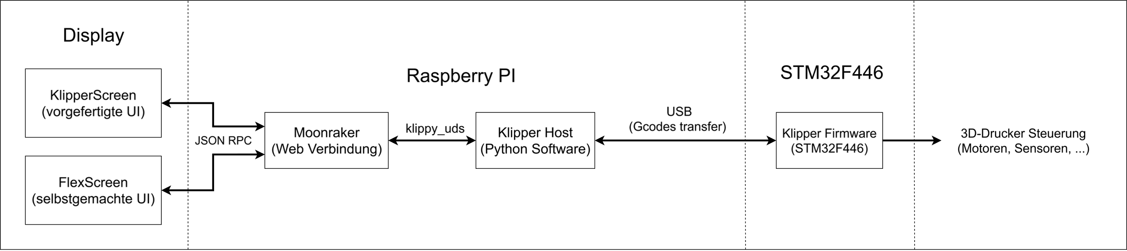
Abbildung 1
  - Klipper
Klipper ist eine Open-Source Software, die für die Ansteuerung von 3D-Drucker verwendet wird und unter der GNU General Public License v3 (GPLv3) steht (Klipper, 2025). Diese Software erlaubt es, die starke Rechenleistung eines Computers (Raspberry PI) und einen Microcontroller (STM32F446) zu kombinieren.
Warum Klipper?
- Klipper nutzt einen Applikationsprozessor (PC Prozessor) um die Bewegungen des Druckers zu berechnen. Dies ermöglicht es, die Stepper-Motoren mit einer Genauigkeit von 25 Mikrosekunden oder besser anzusteuern.
- Der Microcontroller muss nicht immer wieder geflasht werden, da man ihn mit einer simplen Config-Datei umkonfigurieren kann.
- Klipper nutzt Python für seine Algorithmen und dem G-Code parsing. Das hat den Vorteil, dass man neue Funktionen ganz einfach im Nachhinein hinzufügen kann.
- Durch den eingebauten API Server kann man mit JSNO RPC externe Programme für die Steuerung des 3D-Druckers entwickeln.

    - Klipper Konfiguration
Klipper muss sowohl auf dem Raspberry Pi als auch auf dem STM32 installiert werden. Für beide Teile ist die Installation sehr einfach gehalten, da sie über die Linux-Konsole erfolgt. Die Software für den Raspberry Pi muss direkt auf der Hardware konfiguriert und installiert werden.
    - WSL (Windows-Subsystem für Linux)
Damit es keine Probleme mit Kompatibilität gibt, wurde für die Konfiguration und dem Kompilieren der Software auf dem STM32 WSL (Windows-Subsystem für Linux) verwendet. WSL ermöglicht uns, Linux Anwendungen direkt unter Windows zu verwenden, ohne einen virtuellen Computer verwenden zu müssen.

    - STM32 Konfiguration
Für die Installation von Klipper auf dem STM32 gibt es im GitHub-Repository eine Konfigurationsdatei, die es ermöglicht, die Software über die Linux-Konsole anpassen zu können. Dadurch muss man nicht die einzelnen C- und H-Dateien umschreiben und ermöglicht so eine Benutzerfreundliche Konfiguration des Mikrocontrollers.
Um auf die Konfigurationsdatei zugreifen zu können, braucht man erstmal dn Klipper Repository Lokal auf seinem Rechner.
Der folgende Befehl kopiert die Repository auf seinem Rechner:
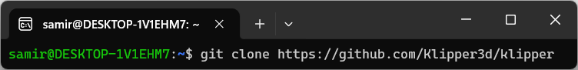
Abbildung 2
Um auf das Konfigurationsmenü zugreifen zu können, muss man sich im Klipper Ordner befinden und anschließend den Befehl „make menuconfig“ eingeben:
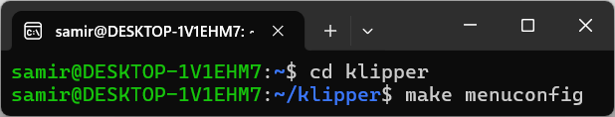
Abbildung 3

Man hat nun die Option, den Mikrocontroller, der sich auf dem jeweiligen Mainboard befindet, anzupassen. Für dieses Projekt wurde der STM32F446 ausgewählt.
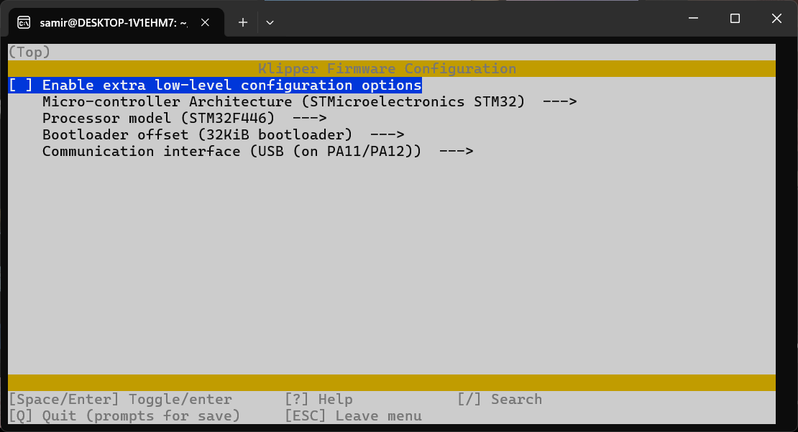
Abbildung 4
Damit man die Klipper Software für den STM32 kompilieren kann, muss man folgenden Befehl eingeben:
Abbildung 5
Die Software wird anschließend für den STM32 kompiliert und kann auf das Mainboard gespielt werden.
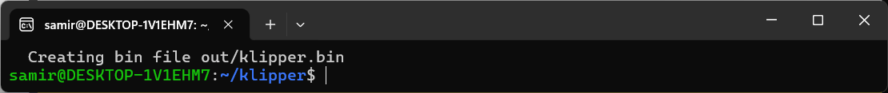
Abbildung 6

Testaufbau 28.02.2026
Ziele für den Testaufbau:
- Konfiguration funktionsfähig einrichten
- einen Stepper Motor ansteuern
- Heatbed einrichten
Um einen ersten Testversuch starten zu können, musste die Konfigurationsdatei (printer.cfg) in Mainsail eingerichtet werden. Um eine Vorstellung zu bekommen, wie so eine Konfigurationsdatei richtig eingerichtet werden kann, wurde von der GitHub-Seite von Klipper eine CoreXY-Configdatei (example-corexy.cfg) als Referenz genommen. Diese Datei gibt eine grobe Übersicht, wie man die Konfiguration einzurichten hat, zudem ist CoreXY das System, das wir für unseren Drucker verwenden.
example-corexy.cfg:
# This file is an example config file for corexy (and also h-bot)
# style printers. One may copy and edit this file to configure a new
# corexy printer.

# DO NOT COPY THIS FILE WITHOUT CAREFULLY READING AND UPDATING IT
# FIRST. Incorrectly configured parameters may cause damage.
# See docs/Config_Reference.md for a description of parameters.

[stepper_x]
step_pin: PF0
dir_pin: PF1
enable_pin: !PD7
microsteps: 16
rotation_distance: 40
endstop_pin: ^PE5
position_endstop: 0
position_max: 200
homing_speed: 50

[stepper_y]
step_pin: PF6
dir_pin: PF7
enable_pin: !PF2
microsteps: 16
rotation_distance: 40
endstop_pin: ^PJ1
position_endstop: 0
position_max: 200
homing_speed: 50

[stepper_z]
step_pin: PL3
dir_pin: PL1
enable_pin: !PK0
microsteps: 16
rotation_distance: 8
endstop_pin: ^PD3
position_endstop: 0.5
position_max: 200

[extruder]
step_pin: PA4
dir_pin: PA6
enable_pin: !PA2
microsteps: 16
rotation_distance: 33.500
nozzle_diameter: 0.400
filament_diameter: 1.750
heater_pin: PB4
sensor_type: ATC Semitec 104GT-2
sensor_pin: PK5
control: pid
pid_Kp: 22.2
pid_Ki: 1.08
pid_Kd: 114
min_temp: 0
max_temp: 250

[heater_bed]
heater_pin: PH5
sensor_type: EPCOS 100K B57560G104F
sensor_pin: PK6
control: watermark
min_temp: 0
max_temp: 130

[fan]
pin: PH6

[mcu]
serial: /dev/ttyACM0

[printer]
kinematics: corexy
max_velocity: 300
max_accel: 3000
max_z_velocity: 25
max_z_accel: 30

Die example-corexy.cfg wurde mit unserem Mainboard und unserem TMC2209 abgeglichen und dementsprechend angepasst. Mit Hilfe von Gemini konnte für unseren Treiber UART in der printer.cfg datei eingerichtet werden.
printer.cfg (stand 28.02.2026):
[include mainsail.cfg]
[mcu]
serial: /dev/serial/by-id/usb-STMicroelectronics_STM32_STLink_066CFF564987534867093944-if02

[virtual_sdcard]
path: /home/admin/printer_data/gcodes
on_error_gcode: CANCEL_PRINT

[stepper_x]
step_pin: PB8
dir_pin: PB9
enable_pin: !PC9
microsteps: 16
rotation_distance: 40
endstop_pin: PC14
position_endstop: 0
position_max: 200
homing_speed: 50

[stepper_y]
step_pin: PD2
dir_pin: PC10
enable_pin: !PC11
microsteps: 16
rotation_distance: 40
endstop_pin: PC13
position_endstop: 0
position_max: 200
homing_speed: 50

[stepper_z]
step_pin: PA8
dir_pin: PC7
enable_pin: !PA7
microsteps: 16
rotation_distance: 8
endstop_pin: PC15
position_endstop: 0.5
position_max: 200

[tmc2209 stepper_z]
uart_pin: PA0
run_current: 0.800
hold_current: 0.500
stealthchop_threshold: 999999

# [extruder]
# step_pin:
# dir_pin:
# enable_pin:
# microsteps:
# rotation_distance:
# nozzle_diameter:
# filament_diameter:
# heater_pin:
# sensor_type:
# sensor_pin:
# control:
# pid_Kp:
# pid_Ki:
# pid_Kd:
# min_temp:
# max_temp:

[heater_bed]
heater_pin: PC0
sensor_type: EPCOS 100K B57560G104F
sensor_pin: PC4
control: watermark
min_temp: 0
max_temp: 130

# [fan]
#pin:

[force_move]
enable_force_move: True

[printer]
kinematics: corexy
max_velocity: 300
max_accel: 1000
max_z_velocity: 25
max_z_accel: 30
Damit Klipper vernünftig starten und die Benutzeroberfläche angezeigt werden kann, muss das Nucleo Board mit dem TMC2209 (Stepper-Motor Treiber) und dem Raspberry Pi richtig verkabelt und verbunden werden. Für den Test haben wir die erste Version unseres Mainboards verwendet.
Testaufbau ohne Heatbed:
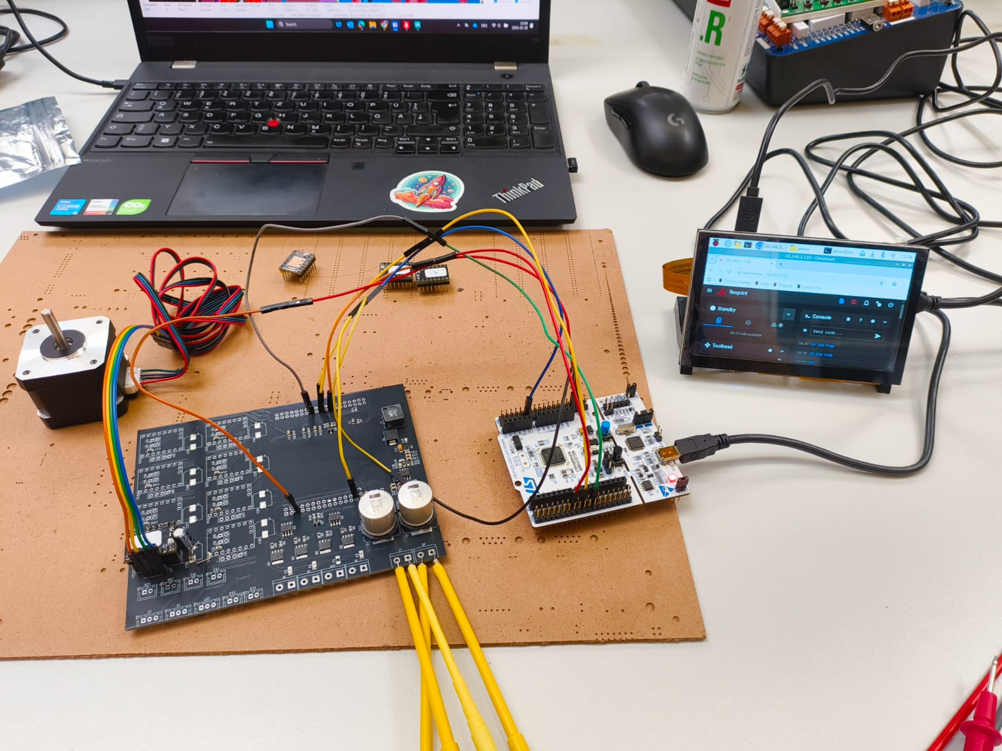
Testaufbau mit Heatbed:
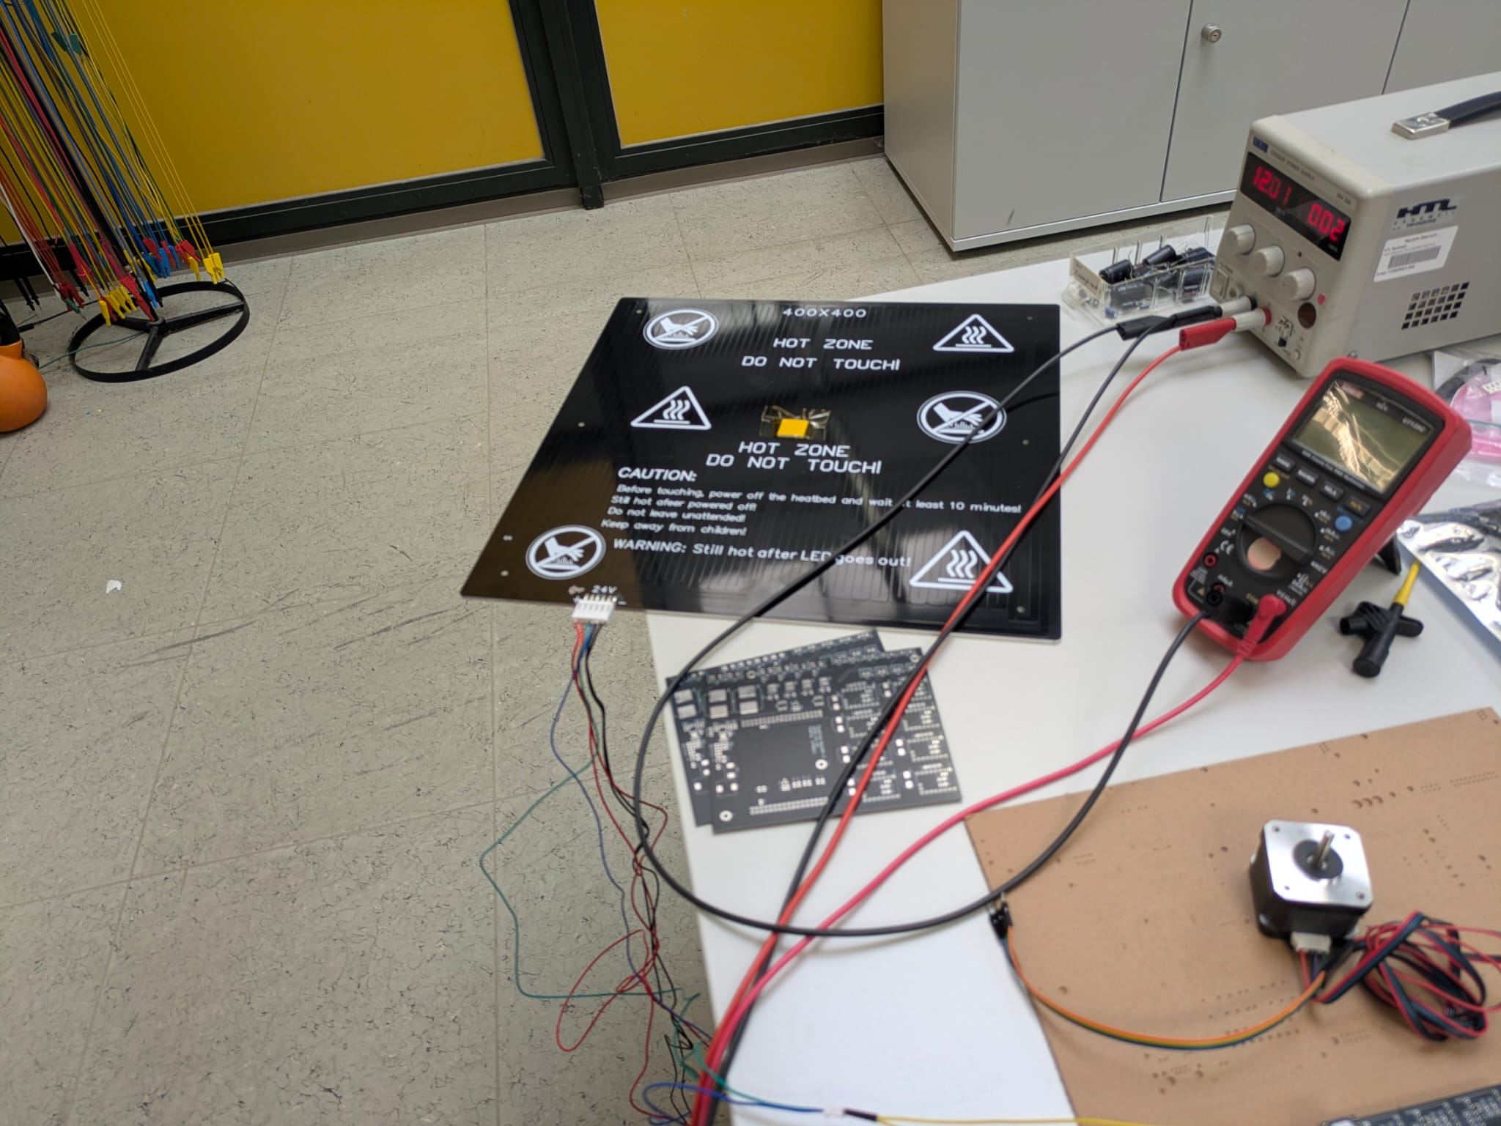
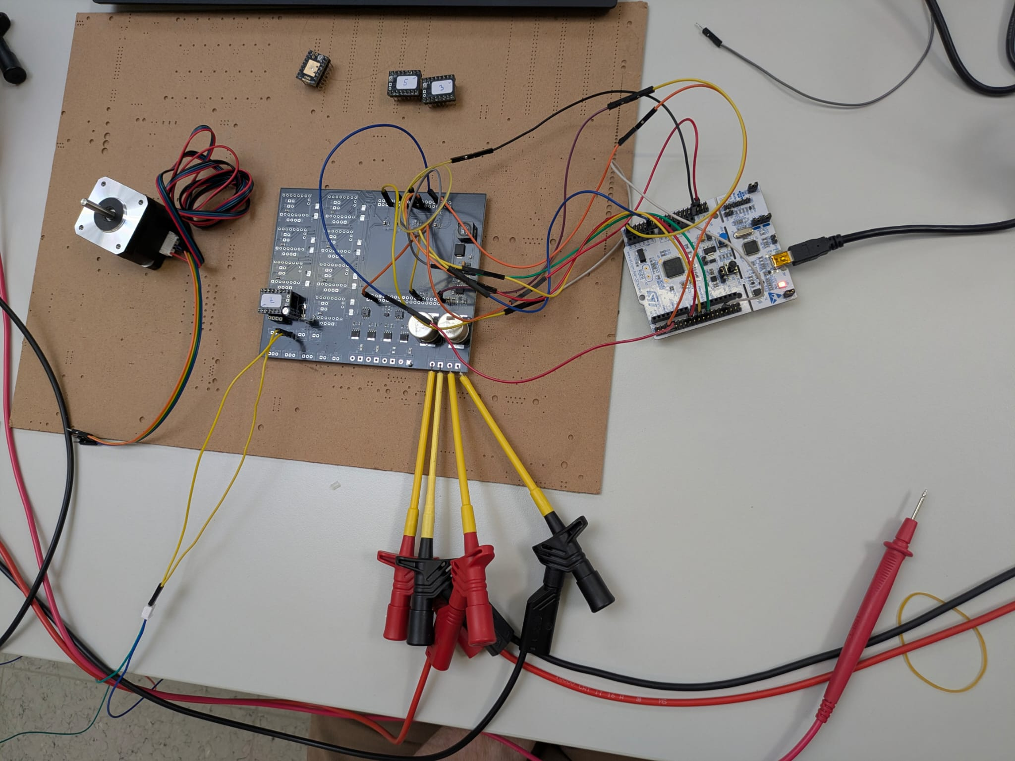
Im Fertig eingerichteten Zustand sah die Benutzeroberfläche von Mainsail wie folgt aus:
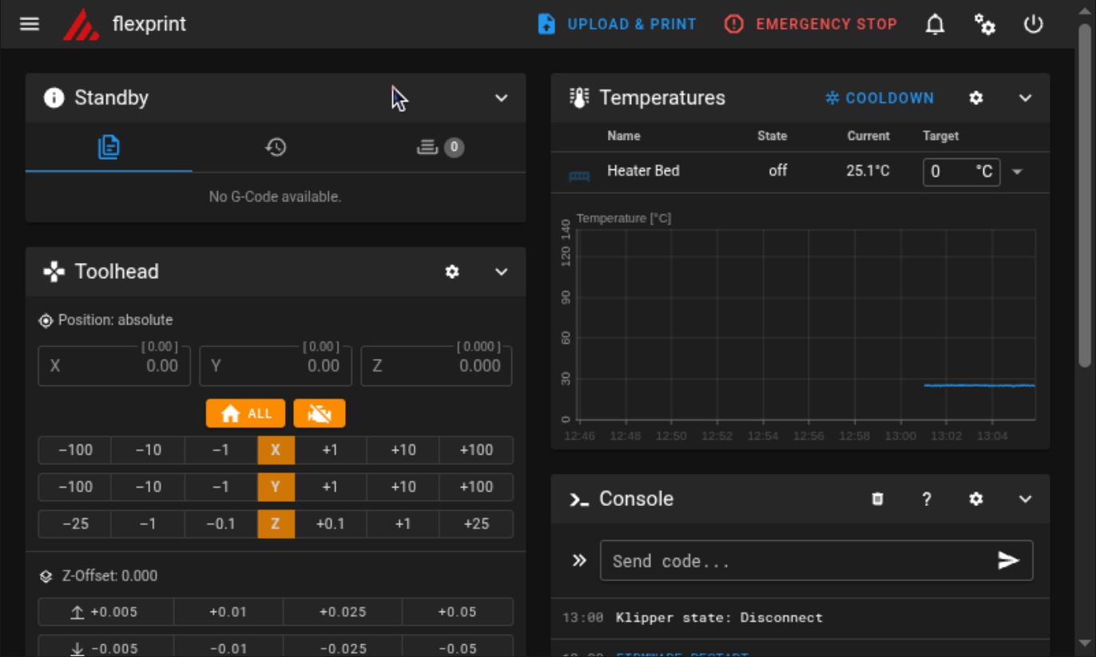
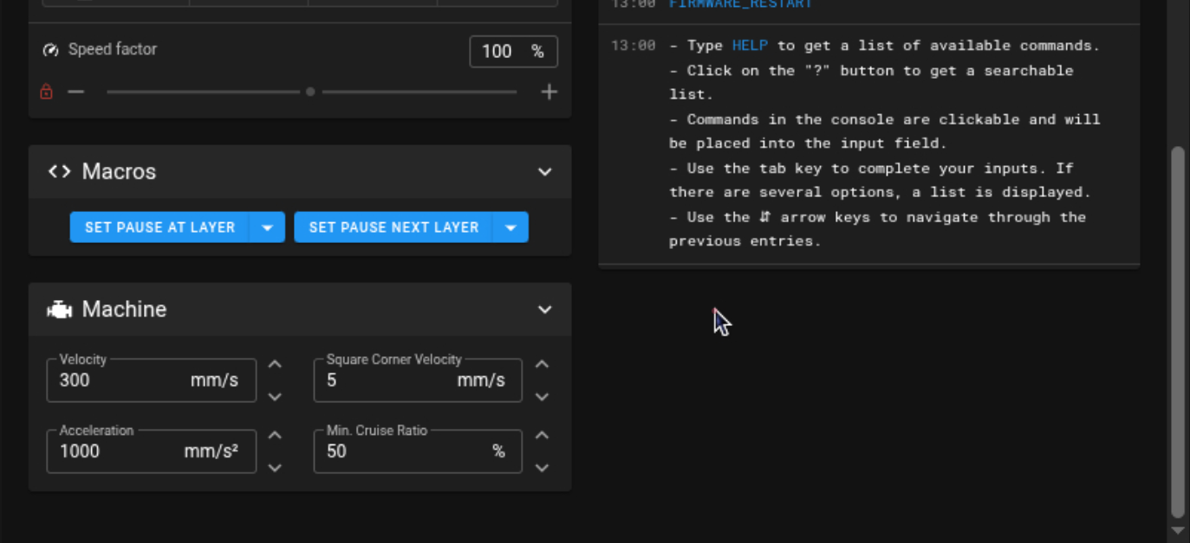
Um den Motor ansteuern zu können, wird G-Code verwendet. G-Code ist eine standardisierte Programmiersprache, die für die Ansteuerung von CNC-Maschinen und 3D-Druckern entwickelt wurde.
Der G-Code für unseren Test lautet wie folgt:
SET_KINEMATIC_POSITION Z=0 die Z-Achse wird auf die Home-Position gefahren.
G91 Inkrementeller Modus: fährt von der jetzigen Position 10mm weiter
G1 Z10 F100 G1: Linear Move; Z10: Koordinate/Distanz ; F100: Feedrate (100mm/min)
Bei einer Feedrate von 18000 zieht der Motor bei 16V maximal 340mA.

Ungeordnet:
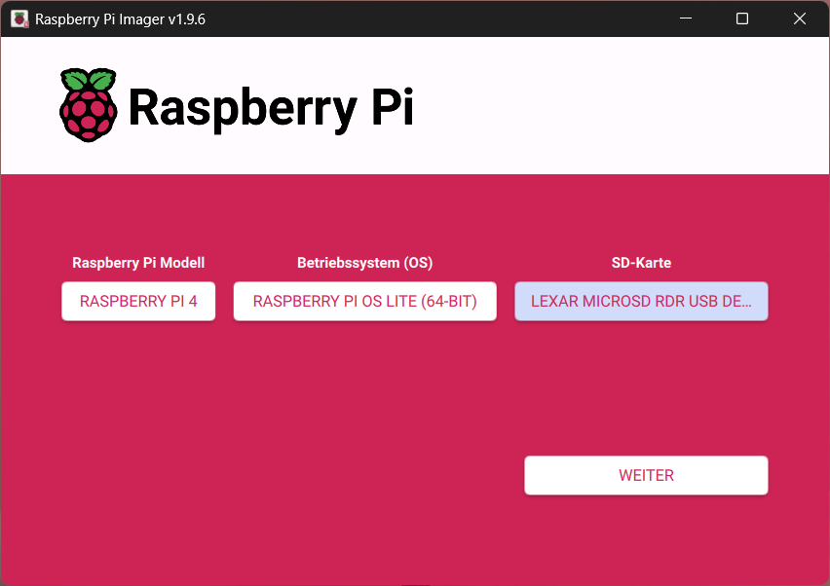

Benutzer: flexprint
Passwort: 1234
vnc raspberry pi (bildschirmübertragung)

Heatbed 12A

„Klipper Architecture / Ecosystem - Knowledge Base“, Klipper, 30. Januar 2023, https://klipper.discourse.group/t/klipper-architecture-ecosystem/6313.
„Features - Klipper documentation“, zugegriffen 27. September 2025, https://www.klipper3d.org/Features.html.
mattwojo, „WSL installieren“, zugegriffen 18. Oktober 2025, https://learn.microsoft.com/de-de/windows/wsl/install.
„Installation - Klipper documentation“, zugegriffen 18. Oktober 2025, https://www.klipper3d.org/Installation.html.
„Eigene Abbildung“. Befehl für die Klipper Repository: „git clone https://github.com/Klipper3d/klipper“
„Eigene Abbildung“. Befehl für das Aufrufen vom Konfigurationsmenü: „cd klipper; make menuconfig“
„Eigene Abbildung“. Klipper Firmware Configuration
„Eigene Abbildung“. Befehl „make“ für das Kompilieren
„Eigene Abbildung“. “klipper.bin” Ausgabe
Klipper3d/klipper, C, 25. Mai 2016; Klipper3d, released 28. Februar 2026, https://github.com/Klipper3d/klipper.
Google, „was für einen gcode befehl muss ich senden um den motor z1 anzusteuern bei …“, Generative AI chat, Gemini, zugegriffen 28. Februar 2026, https://gemini.google.com/share/continue/cff3cd6a5d84.

